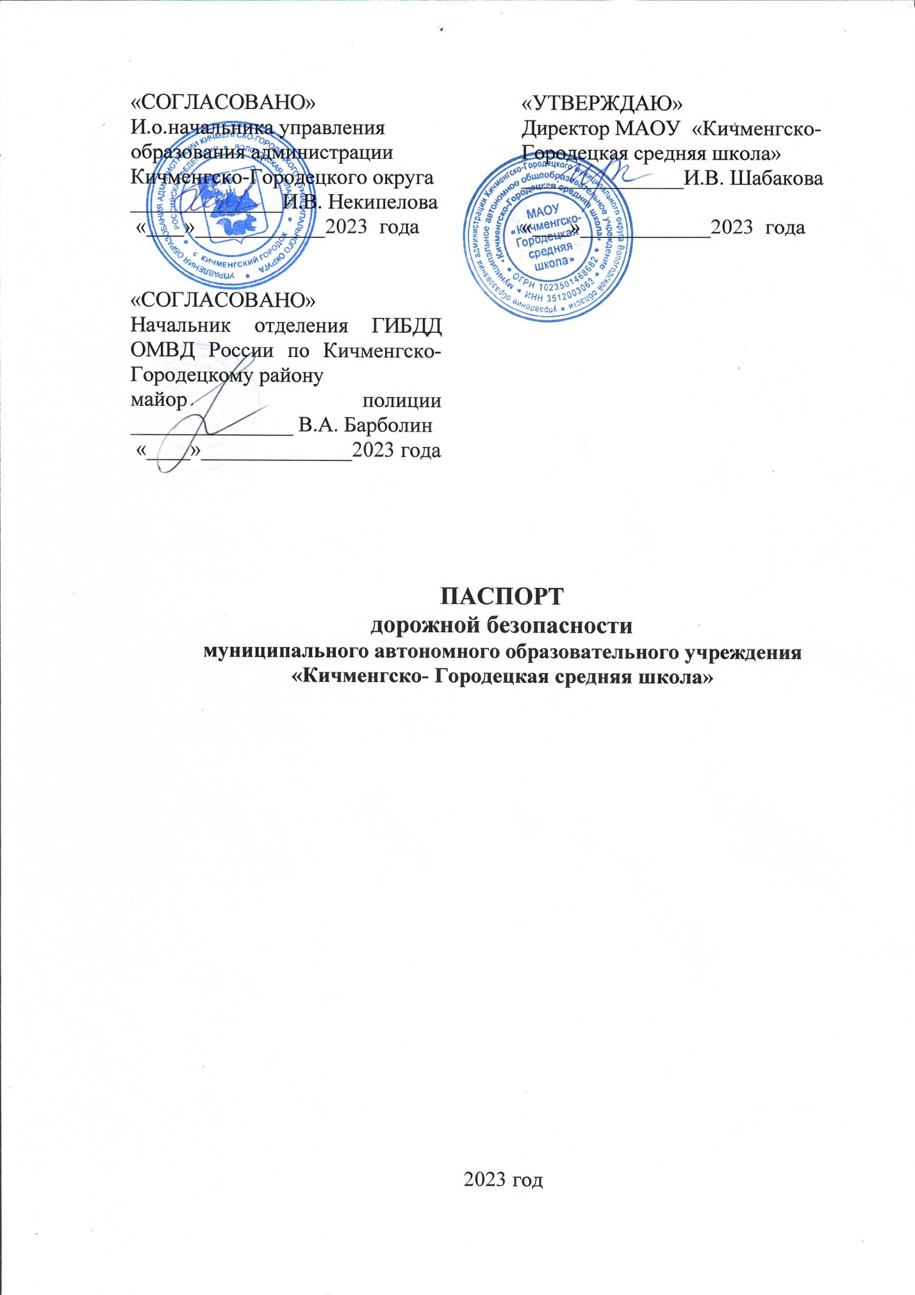

Общие сведения

Муниципальное автономное общеобразовательное учреждение
«Кичменгско-Городецкая средняя школа»

Тип ОУ: общеобразовательное
Юридический адрес ОУ: 161400 Вологодская область с.Кичменгский Городок ул.Комсомольская д.6
Фактический адрес ОУ: 161400 Вологодская область с.Кичменгский Городок ул.Комсомольская д.6
Руководители ОУ:
Директор (заведующий): Шабакова Ирина Владимировна (81740)2-12-36
(фамилия, имя, отчество) (телефон)

Заместитель директора
по учебной работе: Вершинина Марина Александровна (81740)2-12-36
(фамилия, имя, отчество) (телефон)
Заместитель директора
по воспитательной работе: Чурина Татьяна Ивановна (81740)2-12-36
(фамилия, имя, отчество) (телефон)

Ответственные работники
Муниципального органа образования:
Главный специалист управления образования
администрации Кичменгско-Городецкого
муниципального округа: Некипелова Ирина Владимировна (81740) 2-16-38
(фамилия, имя, отчество) (телефон)

Ответственные от
Госавтоинспекции:
инспектор по пропаганде БДД:
Непогодьева Н. В. (8740) 2-18-01 89215331827
(фамилия, имя, отчество) (телефон)

Ответственные работники
за мероприятия по профилактике
детского травматизма:
Педагог-организатор: Дербина Елена Генадьевна (817400 2-12-62
(фамилия, имя, отчество) (телефон)

Руководитель или ответственный
работник дорожно-эксплуатационной
организации, осуществляющей
содержание УДС∗:
ООО «Жилищник», Маклаков Михаил Юрьевич 2-12-17
(фамилия, имя, отчество) (телефон)
Руководитель или ответственный
работник дорожно-эксплуатационной
организации, осуществляющей
содержание ТСОДД*:
ООО «Жилищник», Маклаков Михаил Юрьевич 2-12-17
(фамилия, имя, отчество) (телефон)

Количество учащихся: 808
Наличие уголка по БДД: отряд ЮИД « Перекресток», пристройка, холл начальной школы
(если имеется, указать место расположения)
Наличие класса по БДД: нет
(если имеется, указать место расположения)
Наличие автогородка (площадки) по БДД: нет

Наличие автобуса в ОУ: нет
(при наличии автобуса)

Владелец автобуса: Казенное учреждение Кичменгско-Городецкого муниципального района "Центр по обеспечению деятельности учреждений образования"
Режим функционирования ОУ6 пятидневная рабочая неделя, выходные дни – суббота. воскресенье
Время занятий в ОУ:
1-ая смена: 8:30 – 13:10
2-ая смена: 13:20 – 18:00
внеклассные занятия: 17:00 – 19:00
Телефоны оперативных служб:
01 – пожарная служба
02 - полиция
03 – скорая помощь

Содержание
- План-схемы ОУ.
- район расположения ОУ, пути движения транспортных средств и детей (учеников, обучающихся);
- организация дорожного движения в непосредственной близости от образовательного учреждения с размещением соответствующих технических средств, маршруты движения детей и расположение парковочных мест;
- маршруты движения организованных групп детей от ОУ к стадиону, парку или к спортивно-оздоровительному комплексу;
- пути движения транспортных средств к местам разгрузки/погрузки и рекомендуемых безопасных путей передвижения детей по территории образовательного учреждения.

- Информация об обеспечении безопасности перевозок детей специальным транспортным средством (автобусом).
  - общие сведения;
  - маршрут движения автобуса до ОУ;
  - безопасное расположение остановки автобуса ОУ.

III. Приложения:

План–схема района расположения ОУ,
пути движения транспортных средств и детей (учеников)

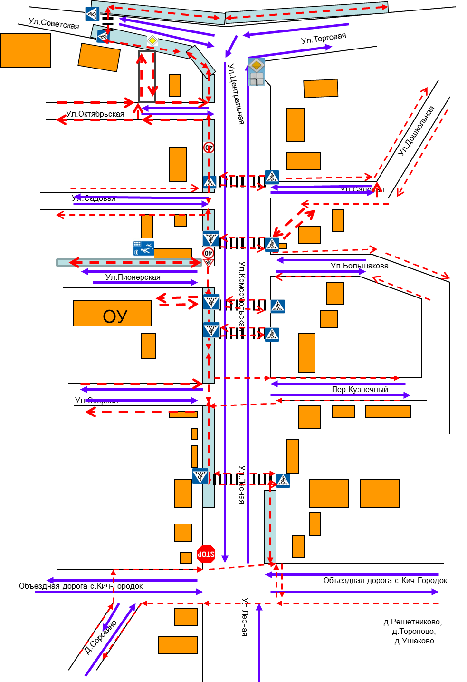

Условные обозначения

движение транспортных средств

движение детей (учеников) в (из) образовательное учреждение
жилая застройка

тротуар

Схема организации дорожного движения в непосредственной близости от образовательного учреждения с размещением соответствующих технических средств, маршруты движения детей и расположение парковочных мест

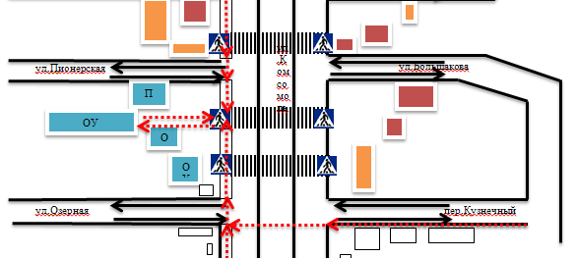

- тротуар;
- направление движения детей от остановок маршрутных транспортных средств;
- движение транспортных средств;
-посадка и высадка детей

Ул. Октябрьская
Ул.Садовая
Ул. Пионерская

Ул. Озерная

Ул.Советская
ПУ
ОУ
ОУ

Ул.Садовая
Пер. Кузнечный

М-н «Теремок»
М-н «Елена»
Гослесхоз
М-н «Ассорти»
М-н «Прддмаг»
Аптека

ОУ
ДДТ
ЭТУС
ДОМ
КУЛЬТУРЫ
М-н «Садко»»
Сбербанк
М-н «Орион»
столовая
Музей
Ул.Спортивная
Ул. Большакова
стадион

Березовый парк
Ул. Полевая
Ул.Дошкольная

Ул. Первомайская

Ул. Торговая

Движение транспортных средств
Направления безопасного группы детей к ДДТ, музею, стадиону и березовый парк
Маршруты движения организованных групп детей от ОУ к ДДТ, музею, стадиону, березовому парку
Пер. Новый

М-н Универмаг»

Проезжая часть

Пути движения транспортных средств к местам посадки/высадки и рекомендуемые пути передвижения детей по территории образовательного учреждения

Р е к а Юг
аэропорт
Улица Советская Улица Советская

Д. Шартаново
Д. Находка
Д. Ананино
Магазин
Ул. Северная
Магазин
С. Дорожково
Д. Наволок
Д. Голузино
Д. Березовая Гора
р. Пичуг
Д.Макарово
Д. Слобода
Д.Баранцево
Д.Подгорка
СХЕМА
Маршрута с указанием дорожных сооружений
Условные обозначения
Жилой комплекс
Лесополоса
Маршрут движения
Остановкаа

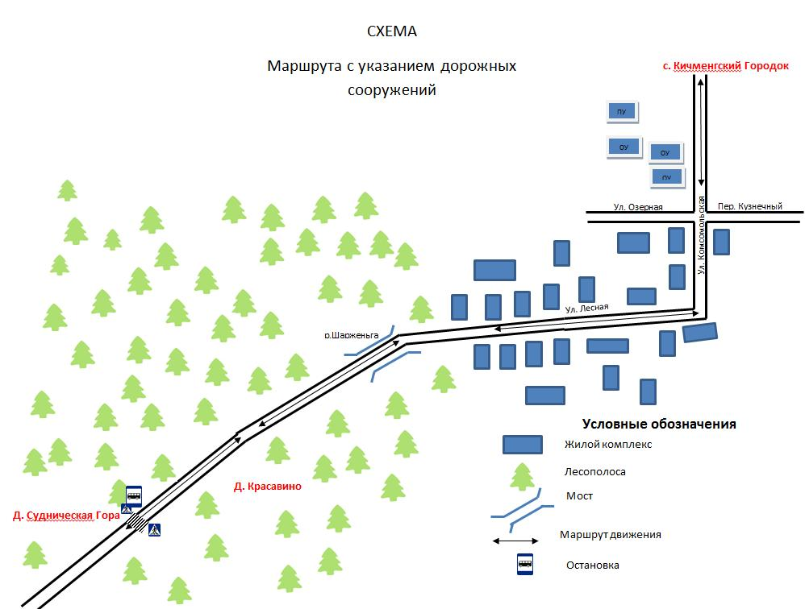
II. Информация об обеспечении безопасности перевозок детей специальным транспортным средством (автобусом).

Общие сведения

Марка: ПАЗ 32053-70
Модель: 523400
Государственный регистрационный знак: В 949 ВВ 35
Соответствие конструкции требованиям, предъявляемым к школьным автобусам: соответствует

Марка: ПАЗ 32053-70
Модель: 523400
Государственный регистрационный знак: У 401 УУ 35
Соответствие конструкции требованиям, предъявляемым к школьным автобусам: соответствует

Марка: ПАЗ 32053-70
Модель: Д245.7Е2
Государственный регистрационный знак: А 484 УУ 35
Соответствие конструкции требованиям, предъявляемым к школьным автобусам: соответствует

1. Сведения о водителе автобуса
Фамилия, имя, отчество,  год рождения | Номер в/у, разрешенные категории,  действительно до | Дата прохождения периодического медицинского осмотра | Общий стаж /  стаж управления «Д» | Период проведения стажировки | Дата окончания занятий по повышению  квалификации | Допущенные нарушения ПДД
Маклаков Николай Ильич | 29 00  №920629 | 16.06.2019 | 42 года / 42 года | 28.03.2019 – 01.04.2019 | 11.02.2020
Вернов Анатолий Михайлович | 35 ТР  №005690 | 23.09.2019 | 40 лет /  32 года | 13.01.2019 – 17.01.2019 | 11.02.2020

2. Организационно-техническое обеспечение

1) Лицо, ответственное, за обеспечение безопасности дорожного движения:
механик
назначено приказ №1 от 11.01.2020 г. ,
прошло аттестацию 20.03.2019 г. .
2) Организация проведения предрейсового медицинского осмотра водителя:
осуществляет Краснякова Д.В. фельдшер ЦРБ
(Ф.И.О. специалиста)
на основании договора
действительного до 31.12.2023 года .
3) Организация проведения предрейсового технического осмотра транспортного средства:
осуществляет механик
(Ф.И.О. специалиста)
на основании приказа №2 от 11.01.2020 г.
действительного до 31.12.2023 года .

4) Дата очередного технического осмотра
11 сентября 2022 г.
11 сентября 2022 г.
11 сентября 2022 г.

5) Место стоянки автобуса в нерабочее время: гараж на территории школы
Меры, исключающие несанкционированное использование:
гараж закрывается в ночное время и находится под видеонаблюдением

3. Сведения о владельце
КУ Кичменгско-Городецкого муниципального района "Центр по обеспечению деятельности учреждений образования"
Юридический адрес владельца: 161400 Вологодская область с. Кичменгский Городок ул.Комсомольская д.6
Фактический адрес владельца: 161400 Вологодская область с.Кичменгский Городок ул.Комсомольская д.6
Телефон ответственного лица: 2-26-36

4. Сведения об организациях, осуществляющих перевозку детей специальным транспортным средством (автобусом)
КУ Кичменгско-Городецкого муниципального района "Центр по обеспечению деятельности учреждений образования"
Юридический адрес владельца: 161400 Вологодская область с. Кичменгский Городок ул.Комсомольская д.6
Фактический адрес владельца: 161400 Вологодская область с.Кичменгский Городок ул.Комсомольская д.6
Телефон ответственного лица: 2-26-36

5. Сведения о ведении журнала инструктажа
Записи о проводимых инструктажах ведутся в журналах установленной формы регулярно.

Планы-схемы
МАОУ «Кичменгско-Городецкая
средняя школа»
Место ведения образовательной деятельности с. Сараево

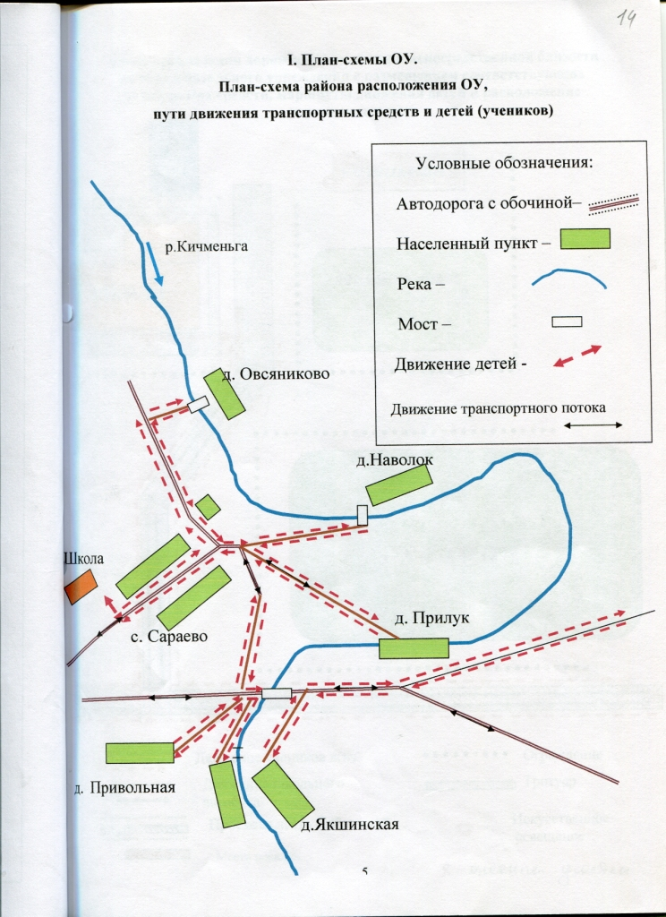

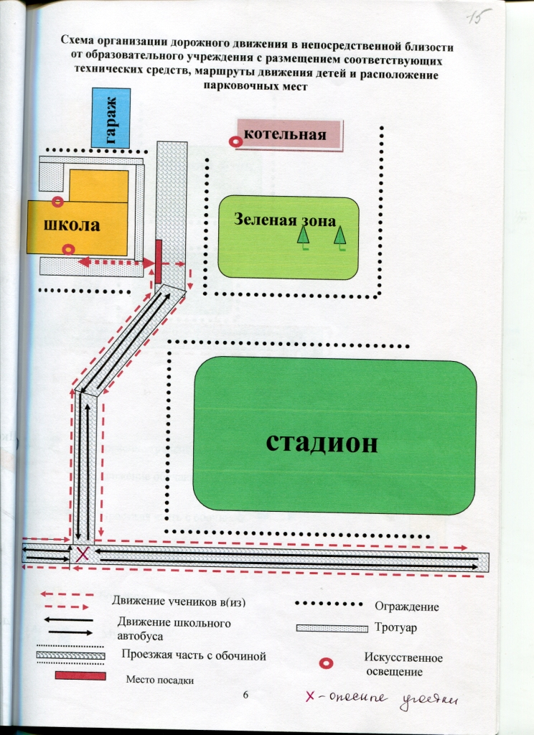

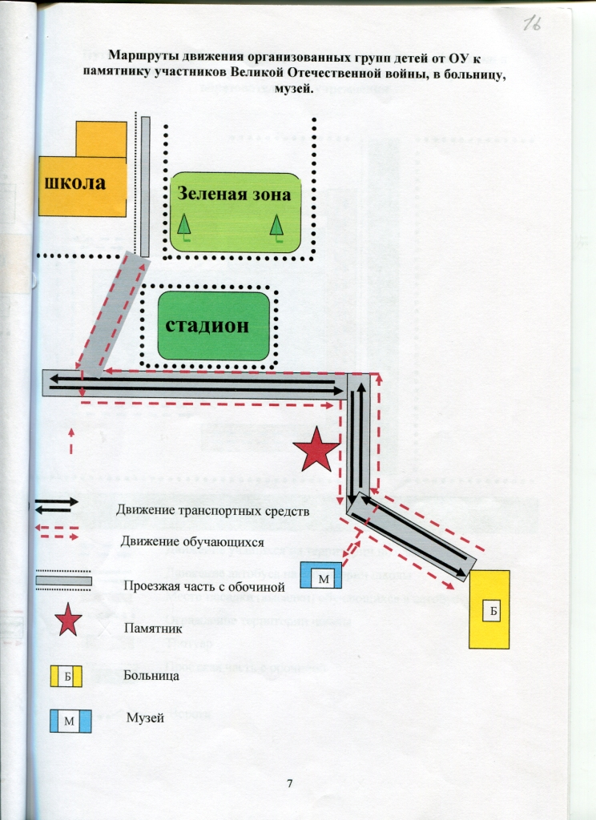

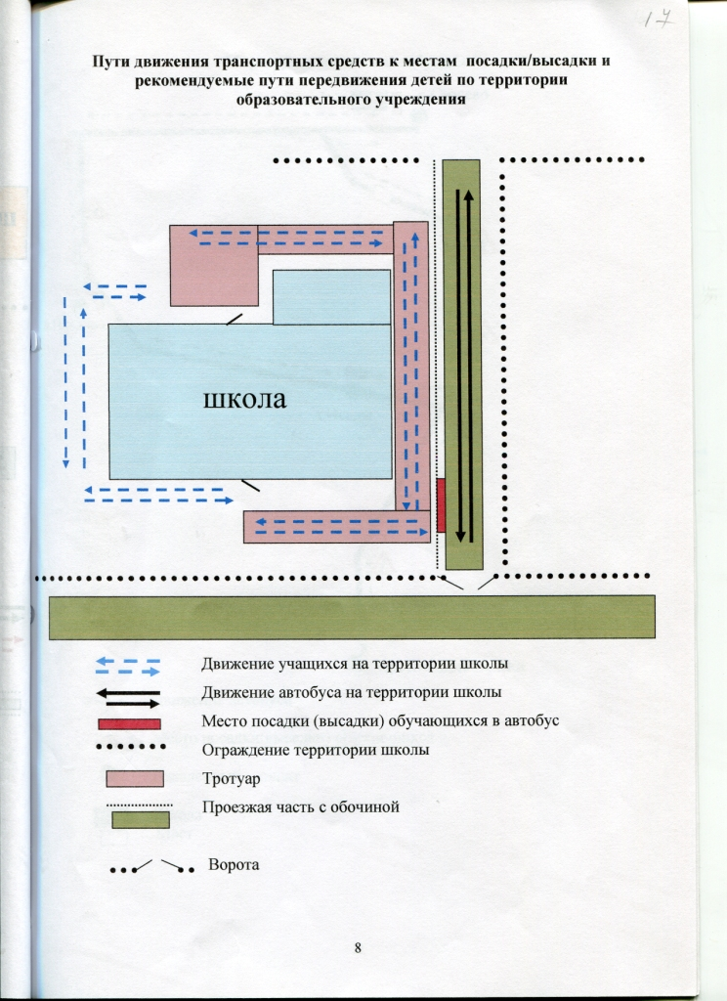

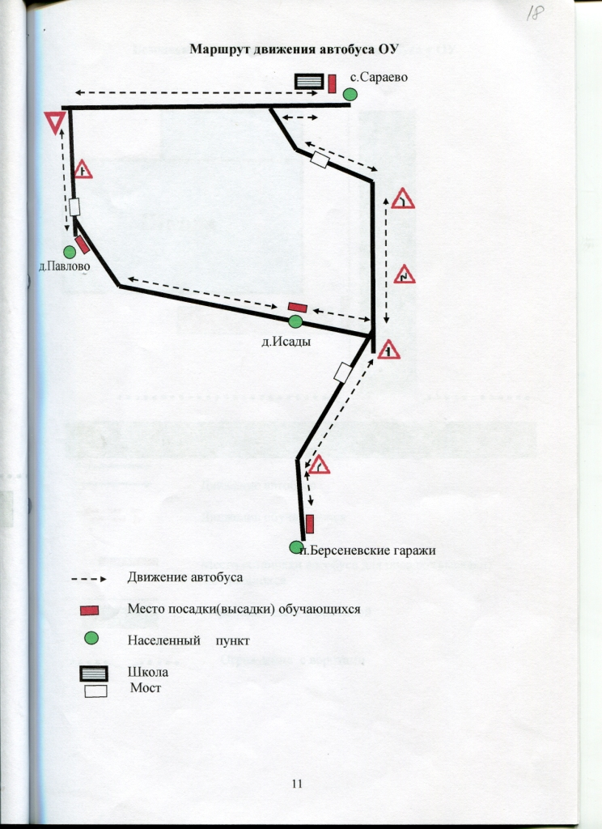

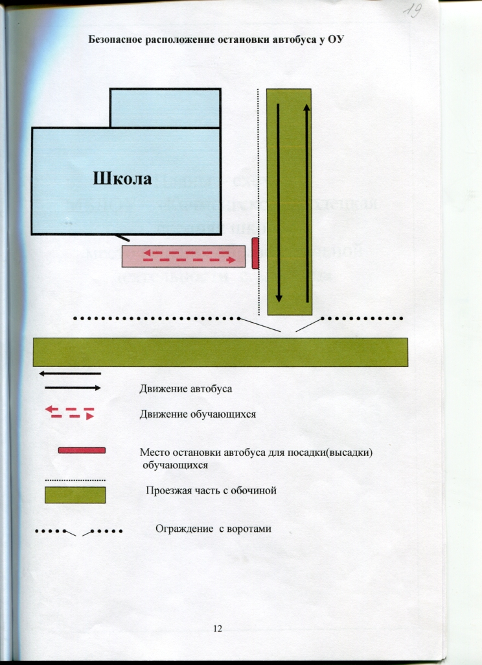

Планы-схемы
МАОУ «Кичменгско-Городецкая
средняя школа»
Место ведения образовательной
деятельности с. Светица

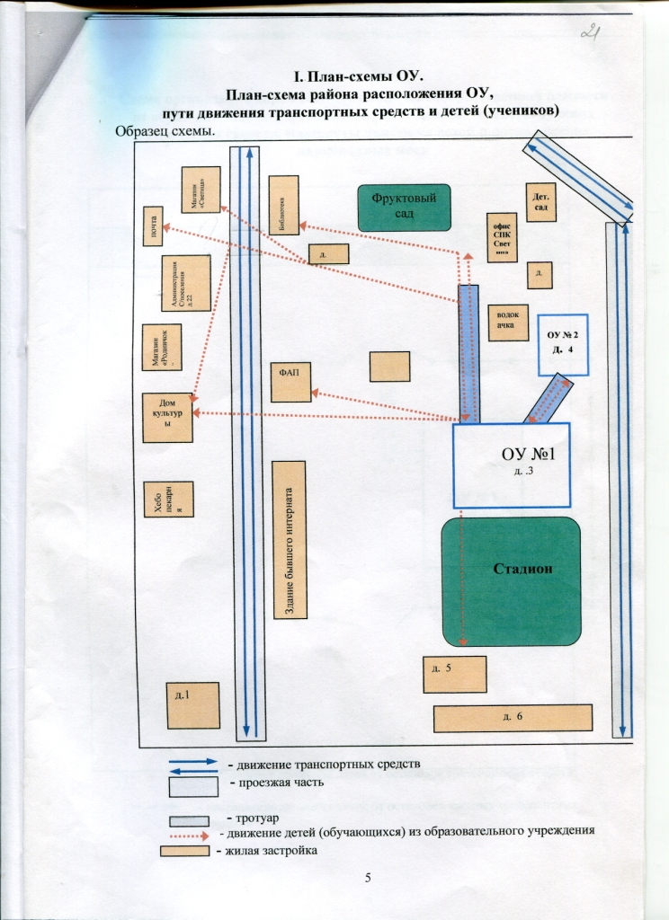

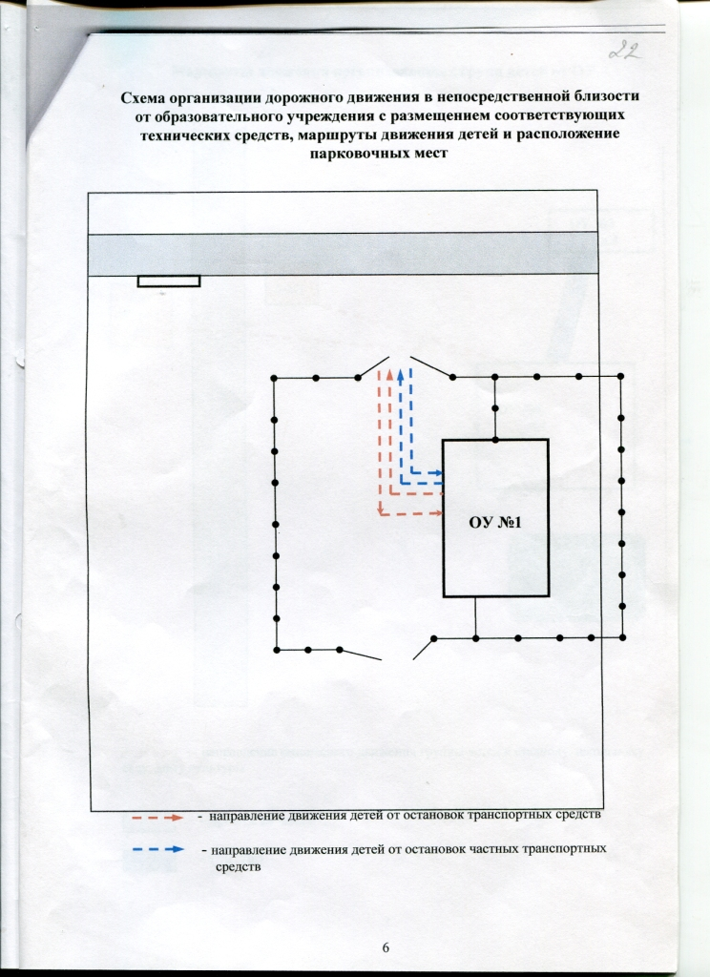

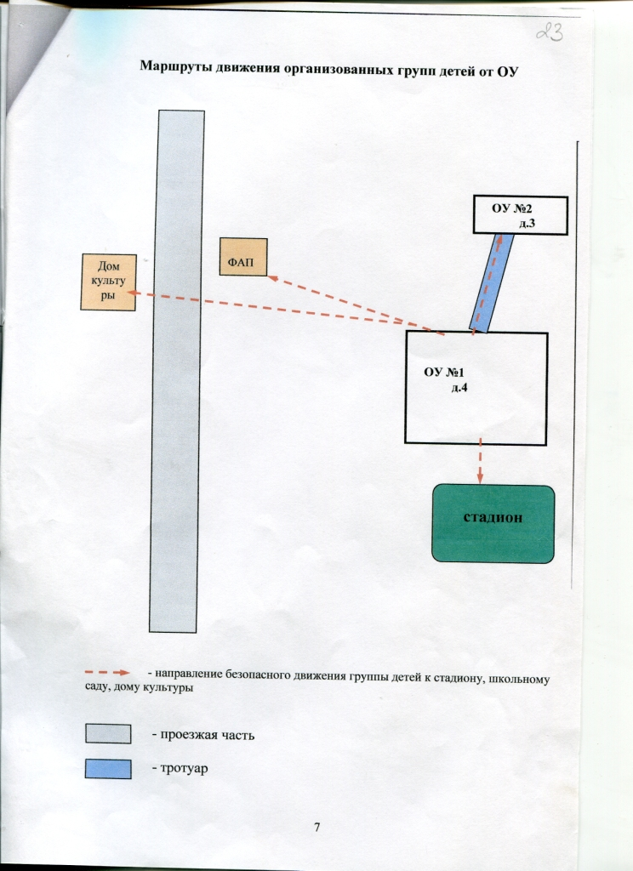

∗ Дорожно-эксплуатационные организации, осуществляющие содержание УДС, несут ответственность в соответствии с законодательством Российской Федерации (Федеральный закон «О безопасности дорожного движения» №196-ФЗ, КоАП, Гражданский кодекс).

